الواجب الرابع – مبادئ ادارة مالية
فيما يلي قائمة الدخل وقائمة المركز المالي لشركة المراعي عن العام المالي المنتهى في 31/12:
قائمة الدخل
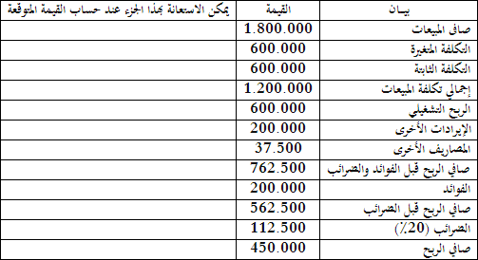
قائمة المركز المالي
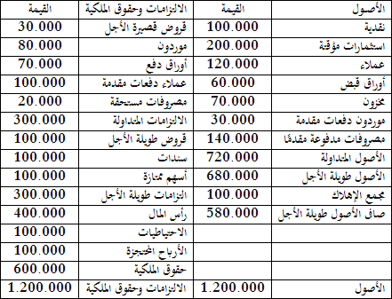
انتبه :
فيما يلي بعض المعلومات الإضافية لاستخدامها عند الحاجة:
حجم مبيعات الشركة 100.000 وحدة.
يبلغ الإهلاك السنوي 100.000 ريال.
سياسة الشركة بشأن توزيع الأرباح هي توزيع 90٪ من صافى الربح.
تعمل الشركة عند مستوى أقل من مستوي الطاقة القصوى.
تتوقع إدارة الشركة زيادة المبيعات في العام القادم بنسبة 20٪.
تتوقع إدارة الشركة عدم ممارسة أية أنشطة بخلاف نشاطها الرئيسي خلال العام القادم.
المتحصلات المتوقعة خلال شهر يناير القادم 250.000 ريال.
المدفوعات المتوقعة خلال شهر يناير القادم 200.000 ريال.
المطلوب: استخدام القوائم المالية والمعلومات الإضافية السابقة في اختيار الإجابة الصحيحة لكل من فقرات الواجب الرابع:
السؤال 1 : تبلغ دورة العملاء --- يوم.
54 يوم
36 يوم
24 يوم
لا شيء مما سبق
السؤال 2 : تبلغ دورة الموردين --- يوم.
45 يوم
30 يوم
24 يوم
لا شيء مما سبق
السؤال 3 : تبلغ دورة المخزون--- يوم.
30 يوم
21 يوم
20 يوم
لا شيء مما سبق
السؤال 4 : تبلغ دورة النقدية --- يوم.
51 يوم
39 يوم
21 يوم
لا شيء مما سبق
السؤال 5 : يبلغ معدل العائد على المبيعات --- %.
25%
31%
33%
لا شيء مما سبق
السؤال 6 : يبلغ مضاعف الملكية--- مرة.
0.5 مرة
1 مرة
2 مرة
لا شيء مما سبق
السؤال 7 : يبلغ معدل دوران الأصول --- مرة.
1 مرة
1.5 مرة
3 مرات
لا شيء مما سبق
السؤال 8 : يبلغ معدل العائد على الملكية --- %.
25%
50%
75%
لا شيء مما سبق
السؤال 9 : كمية مبيعات التعادل--- وحدة.
50.000 وحدة
75.000 وحدة
100.000 وحدة
لا شيء مما سبق
السؤال 10 : قيمة التعادل النقدي --- ريال.
750.000 ريال
900.000 ريال
1.050.000 ريال
لا شيء مما سبق
السؤال 11 : قيمة المبيعات التي تحقق ربح تشغيلي 840.000 ريال هي --- ريال.
960.000 ريال
1.960.000 ريال
2.160.000 ريال
لا شيء مما سبق
السؤال 12 : رصيد النقدية أخر الشهر التالي لقائمة المركز المالي يُقدر بمبلغ --- ريال.
50.000 ريال
100.000 ريال
150.000 ريال
لا شيء مما سبق
السؤال 13 : إذا علمت أن سياسة الشركة الاحتفاظ بحد أدنى من النقدية 50.000 ريال فإن مقدار الفائض أو (العجز) يبلغ --- ريال.
50.000 ريال
100.000 ريال
150.000 ريال
لا شيء مما سبق
السؤال 14 : تبلغ نسبة الاحتياجات التمويلية ---%
25%
40%
75%
لا شيء مما سبق
السؤال 15 : يبلغ مقدار الاحتياجات التمويلية --- ريال.
80.000 ريال
90.000 ريال
100.000 ريال
لا شيء مما سبق
السؤال 16 : تستطيع الشركة تدبير --- ريال من احتياجاتها التمويلية من مواردها الذاتية.
41.200 ريال
46.200 ريال
51.200 ريال
لا شيء مما سبق
السؤال 17 : تُقدر احتياجات الشركة من مصادر التمويل الخارجية بمبلغ --- ريال.
38.800 ريال
48.800 ريال
58.800 ريال
لا شيء مما سبق
السؤال 18 : يُقدر رصيد الأرباح المحتجزة في قائمة المركز المالي المتوقعة بمبلغ --- ريال.
151.200 ريال
138.800 ريال
100.000 ريال
لا شيء مما سبق
السؤال 19 : إذا علمت أن سياسة الشركة تدبير احتياجاتها التمويلية الخارجية عن طريق الاقتراض طويل الأجل, فإن رصيد القروض طويل الأجل في قائمة المركز المالي المتوقعة يُقدر بمبلغ --- ريال.
100.000 ريال
138.800 ريال
152.200 ريال
لا شيء مما سبق
السؤال 20 : رصيد النقدية في قائمة المركز المالي المتوقعة يُقدر بمبلغ --- ريال.
120.000 ريال
110.800 ريال
100.000 ريال
لا شيء مما سبق

حل / so0ona

